Павлодар облысының білім беру басқармасы
Павлодар қаласы білім беру бөлімінің
«Павлодар қаласының Жетекі жалпы орта білім беру мектебі» КММ жанындағы «Айналайын» шағын орталығының
паспорты
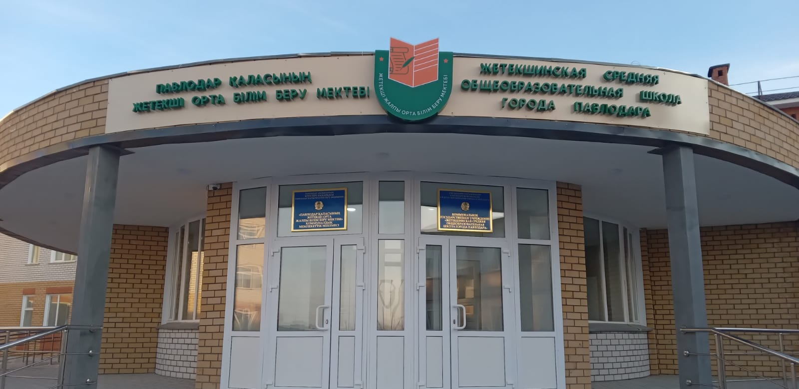

Басшы | Муратов Дармен Канатович
Құрылған жылы | 2009 жыл
Пайдалануға берілген жылы | 01 сентября 2009 года
Орналасқан орны | Жетекші а., Қыз Жібек көшесі, 5/1
Ғимараттың жалпы ауданы | 9918,3кв.м.
Жер учаскесінің жалпы алаңы | 1,5810 га
Топтар саны | 4 топ, соның ішінде 4 – мектепке дейінгі топтар
Жобалық қуаты | 100 орын
Мемлекеттік тапсырыс бойынша қабылданған балалар саны | 100
Тәрбиеленушілер контингенті | 82
Оқыту тілі | Қазақ
Арнайы кабинеттердің болуы | Музыкалық және дене шынықтыру залы - 1
Қызметкерлер саны | 17, соның ішінде 12 педагогикалық жұмыскерлер, техникалық жұмыскерлер -5
Педагогтердің сапалық құрамы | барлық педагогтар - 11, жоғары білім-6, соның ішінде мектепке дейін-3, арнайы - орта-5, соның ішінде мектепке дейін-4 педагог-модератор-4;
Қауіпсіздікпен қамтамсыз ету | Бейнебақылау камералары: 15  Бейнебақылау камераларына қызмет көрсету :  Дабыл батырмасының ішкі істер органдарының кезекшілік бөлімдеріне, не күзет дабылдары пультіне қосылуының болуы – келсім шарт № 9 26.12.2024 г. ТОО Охранное агенство «Sparta Ltd»  Лицензияланған күзетпен шарттың болуы: ТОО «Иртыш», келсім шарт от 01.01.2024 ж.
Күрделі және ағымдағы жөндеу
Педагогтер мен балалардың жетістіктері (байқаулардың жеңімпаздар мен жүлдегерлер) | 2023-2024  Жүлдегерлер облыстық конкурстар «Бүлдіршін», «Жауқазын»

Паспорт
КГУ «Жетекшинская СОШ города Павлодара» мини центр, отдела образования города Павлодара, управления образования Павлодарской области

Руководитель | Муратов Дармен Канатович
Год основания | 2009 год
Год ввода в эксплуатацию | 01 сентября 2009 года
Место расположения | село Жетекши, улица Қыз Жібек, 5/1
Общая площадь здания | 9918,3кв.м.
Площадь земельного участка | 1,5810 га
Количество групп | 4, в том числе дошкольных-4
Проектная мощность | 100 мест
Количество мест по госзаказу | 100
Контингент воспитанников | 82
Язык обучения | казахский
Наличие специальных кабинетов | музыкальный и физкультурный зал совмещенный
Количество сотрудников | 17, в том числе 12 педагогических работников, технических работников - 5
Качественный состав педагогов | всего педагогов-11, с высшим образованием-6; с дошкольным образованием-3, со средне-специальным образованием-5; с дошкольным образованием-4,  педагог-модератор-4
Обеспечение безопасности | Камеры видеонаблюдения:15  Обслуживание камер видеонаблюдения : ИП «Польских», договор №31 от 22.01.2024г.  Наличие договора на подключение тревожной кнопки к дежурным частям органов внутренних дел либо на пульт охранных сигнализаций – договор № 9 26.12.2024 г. ТОО Охранное агенство «Sparta Ltd»  Наличие договора с лицензированной охраной – договор от 01.01.2024 г. ТОО Агенство безопасности «Иртыш»
Капитальный ремонт
Достижения воспитанников и педагогов (победители и призеры) | 2023-2024  Призеры областных конкурсов «Бүлдіршін», «Жауказын»

Муратов Дармен Канатович

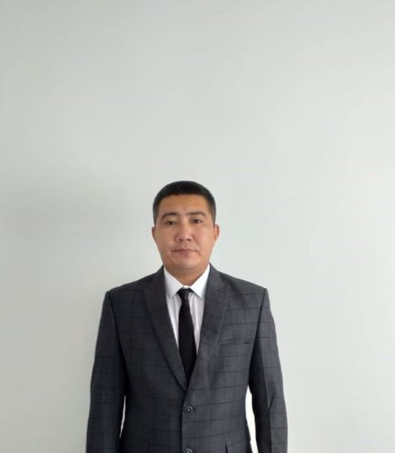 | 1987 жылы 30 қыркүйекте туған, Павлодар облысы, Ертіс ауданы, Агашорын ауылы  Инновациялық Еуразия университеті (ИнЕУ) 2015 жыл,  «дене шынықтыру мұғалімі» мамандығы бойынша бітірген.

Еңбек жолын 2007 жылы Ақтоғай ауданы, Жамбыл ОМ дене шынықтыру пәнінің мұғалімі болып бастаған.
2007 – 2009 ж. Ақтоғай ауданы, Жамбыл НМ дене шынықтыру мұғалімі;
2010 – 2011 ж. Ақтоғай ауданы, Приреченка ОМ спорт үйірмесінің басшысы;
2011 – 2015 ж. Ақтоғай ауданы, Ақбидай НМ дене шынықтыру мұғалімі;
2015 – 2017 ж. Ақтоғай ауданы, Х. Шаяхметова атындағы ОМ дене шынықтыру мұғалімі;
2017 - 2018 ж. Ақтоғай ауданы, Х. Шаяхметова атындағы ОМ директордың оқу-тәрбие жұмысы жөніндегі орынбасары;
2018 – 2020 ж. Ақтоғай ауданы, Еңбекші ОМ директоры;
2020 – 2021 ж. Павлодар облысы білім беру басқармасының бас маманы;
2021ж. Екібастұз қаласының білім беру бөлімінің әдіскері;
2021 жылдың 10 тамызынан бастап «Павлодар қаласының Жетекші ОЖББМ» КММ директоры.

Муратов Дармен Канатович

Родился 30 сентября 1987 года, Павлодарская область, Иртышский р-н., село Агашорын

Окончил

Инновационный Евразийский университет (ИнЕУ) 2015 году,
по специальности «учитель физической культуры».

Трудовую деятельность начал в 2007 году учителем физической культуры в Жамбылской ОШ, Актогайского района.
2007 – 2009 г.г. учитель физической культуры в Жамбылской ОШ, Актогайского района;
2010 – 2011 г.г. руководитель спортивного кружка в Приреченской СШ, Актогайского района;
2011 – 2015 г.г. учитель физической культуры в Акбидайской ОШ, Актогайского района;
2015 – 2017 г.г. учитель физической культуры в СШ им. Х.Шаяхметова, Актогайского района;
2017- 2018 г.г. заместитель директора по учебно воспитательной работе в СШ им. Х.Шаяхметова, Актогайского района;
2018 – 2020 г.г. директор Енбекшинской СШ, Актогайского района;
2020 – 2021 г.г. главный специалист управления образования Павлодарской обасти;
2021 методист отдела образования города Экибастуз;
С 10 августа 2021 года директор в КГУ «Жетекшинская СОШ города Павлодара»

